Benvolguts alumnes de l’aula d’acollida,

INSTRUCCIONS PER ALS DEURES
- Fes una ullada inicial a tot al dossier i trieu per on comenceu.
- Fes bona lletra i bona presentació.
- Treballa una mica cada dia.
- Pots fer l’ordre dels exercicis com vulguis
- Pots fer més exercicis dels que surten en aquest dossier
- Pots fer dibuixos, gràfics, etc. per acompanyar els deures escrits.
- Autoavalua’t. Pensa en el que has fet. Reflexiona sobre què has après, quines dificultats has tingut, com podries millorar, etc.

Al final del dossier trobaràs informació de recursos en línia.

- Un cop a la setmana com a mínim, escolta textos en català: de ràdio, de tele, cançons, contes/relats, pel·lícules, notícies, etc.
Després fes un petit resum del que has sentit i omple aquesta fitxa... Has de fer una fitxa com aquesta fitxa model cada setmana.

Títol

Tipus de text (cançó, ràdio, entrevista, vídeo de l’InfoK...)

De què va? (fes un resum)

Per què m’ha agradat o per què no m’ha agradat?

Títol

Tipus de text (cançó, ràdio, entrevista, vídeo de l’InfoK...)

De què va? (fes un resum)

Per què m’ha agradat o per què no m’ha agradat?

- Un cop a la setmana com a mínim, llegeix algun text en paper (no cal que siguin llargs): diari, contes, llibre, còmics, poemes, revista...

Títol (si en té)

Què he llegit?

De què va? (fes un resum)

Per què m’ha agradat o per què no m’ha agradat?

- Parla en català... Expressa’t en català cada cop que puguis... Prepara’t les activitats següents

Aprenc un poema per recitar de memòria. Quin? A qui li recito?

Aprenc una cançó per cantar de memòria. Quina? A qui li canto?

Em preparo una conversa per comprar en una botiga i després la poso en pràctica. On? Què compro?

Explico una pel·lícula que he vist. Quina? A qui?

Explico una anècdota que m’ha passat fa poc. Quina? A qui?

Explico un llibre que he llegit. Quin? A qui?

Em gravo amb el mòbil explicant un conte, recitant un poema, explicant una anècdota, i després m’escolto per veure com ho faig... (això ho pots fer tants cops com vulguis).

Deixo missatges de whatsapp en català als meus amics.

- Expressió escrita. Intento cada dia escriure en català. Podeu fer un diari d’estiu..., podeu fer la guia de viatge si sortiu de Santa Coloma..., podeu escriure postals o correus electrònics als vostres amics i amigues de l’aula d’acollida o de l’Institut... una recepta de cuina...

Aquest diari pot tenir tants fulls com vulguis, hi pots enganxar fotos, tiquets d’activitats o entrades, dibuixos, etc.
El meu diari d’estiu

Data

He anat a...

He vist...

M’ha agradat o no m’ha agradat, per què?

Hi he anat amb la companyia de... (persones)

Quin transport he fet servir?

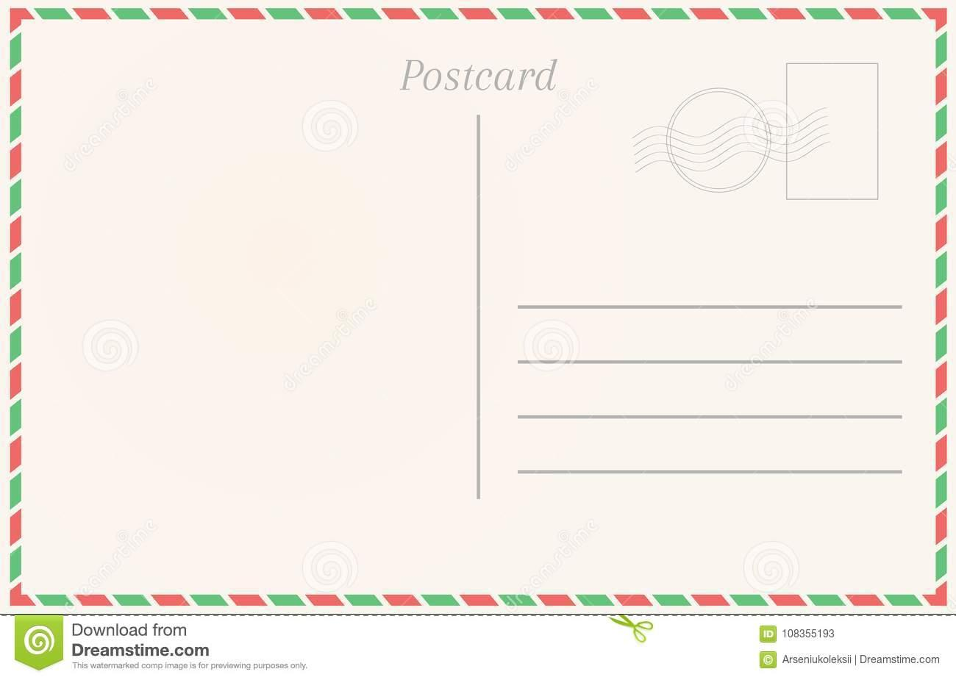

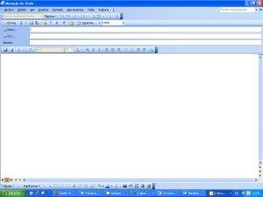

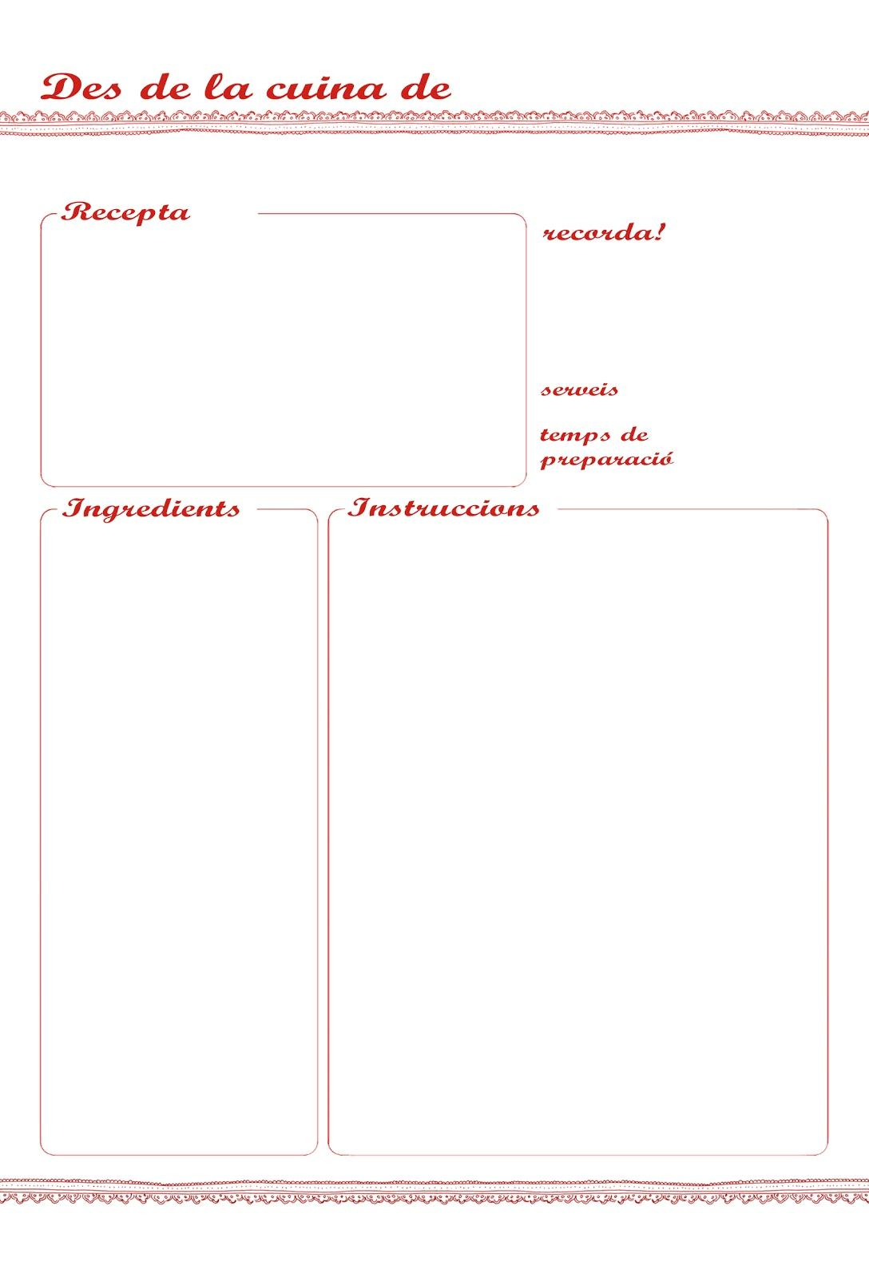

Pàgines per treballar en línia
Nivell inicial de l’Speakcat (http://www.intercat.cat/speakcat/)
Recordeu que aquest programa l’hem treballat a classe. Feu en ordre els exercicis. Si cal, repetiu en veu alta el que diu l’exercici.
Mud de mots (http://www.edu365.cat/eso/muds/catala/mudsmots/index.html)
Aquest programa també l’hem treballat a classe. Ànims!

Trobareu molts recursos en línia de les diferents àrees curriculars a edu365.cat (http://www.edu365.cat/web/eso/catala/index.html), per exemple Glops (http://www.edu365.cat/web/eso/catala/comprensio/index.html), que són comprensions.
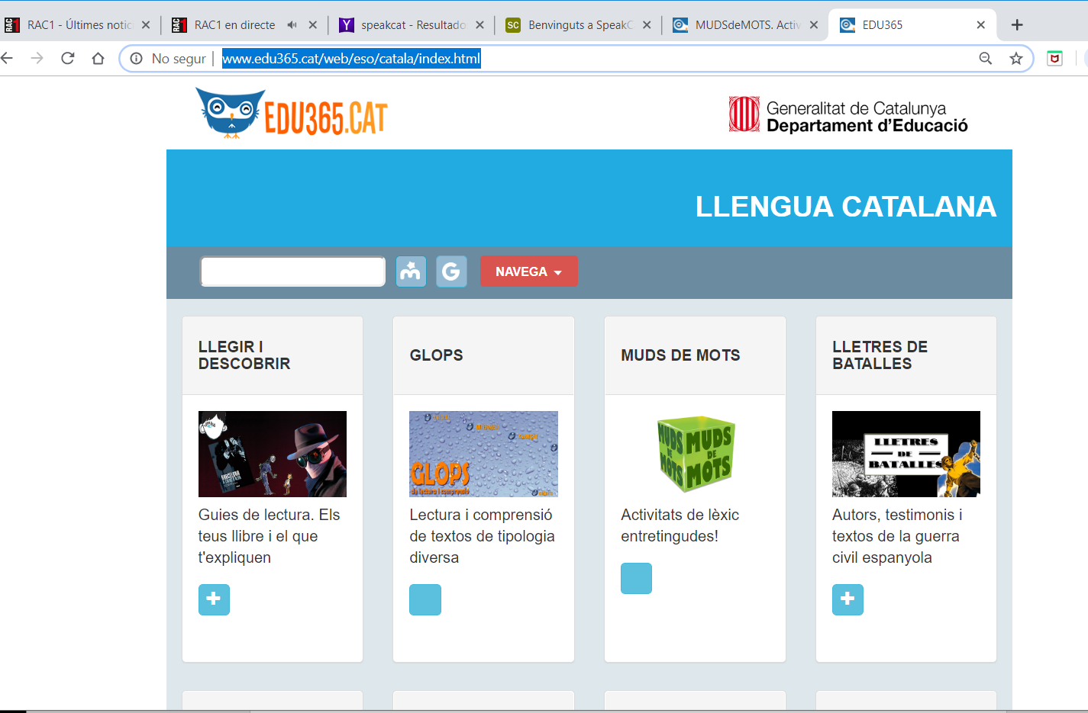

I altres recursos en línia (busqueu-los a Google):
Llegir i escriure
Entrena’t per llegir
Entrenament lector amb activitats relatives al procés de descodificació i de comprensió lectora.
Aventura’t amb l’ortografia
Exercicis autocorrectius d’ortografia estructurats en tres nivells de dificultat.
Trons, canons i un estel
La vida dels nens al 1714
Petites històries
Per escriure històries a partir d’unes imatges seleccionades.
Galí
Exercicis d’autoaprenentatge interactiu de la llengua catalana.
Escriptori primària
Eines per escriure i consultar (diccionaris, mapes...).
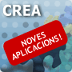 | Crea  Eines digitals per crear històries: escrites, amb dibuixos, còmics...

Llibres
Au, llegim!
Guies de lectura dels llibres:
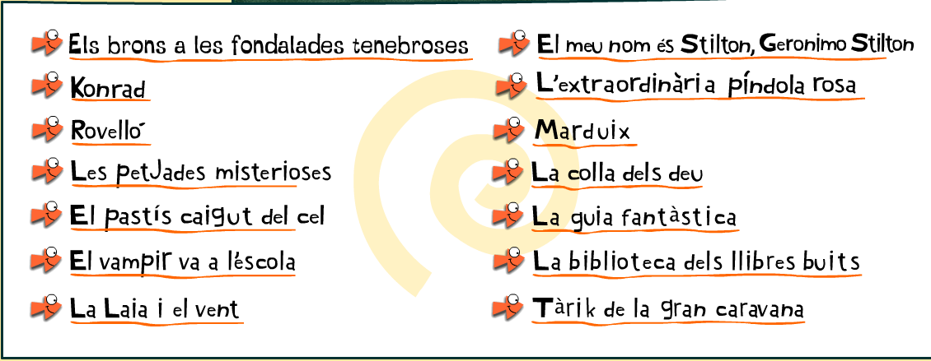
Va de llibres
Per parlar i documentar-te sobre llibres que pots llegir.
Genius
El món dels teus llibres (especial estiu).

Escoltar
Una mà de contes
Contes per escoltar tot mirant il·lustracions de diferents tècniques plàstiques.
Petita xarxa: notícies
Per llegir i escoltar les notícies d’actualitat de la malla.cat.
Info K
Notícies d’actualitat per mirar i escoltar. Super 3 - TV3.

Acollida
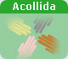 | Acollida  Pràctica de llengua catalana per a alumnat nouvingut.

Llengua castellana

Llegir i escriure
Pequeñas historias
Per escriure històries a partir d’unes imatges seleccionades.
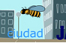 | Ortografíate  Activitats, jocs i regles d'ortografia castellana.
El reloj
Aprèn les hores i participa en activitats i jocs del rellotge.
Clic, clic, clic
Contes amb dibuixos interactius.
Escriptori primària
Eines per escriure i consultar (diccionaris, mapes...).
Crea
Eines digitals per crear històries: escrites, amb dibuixos, còmics...

Llibres
¡Voy a leer!
Guies de lectura dels llibres:
